河南省科技厅：精准搭建产学研合作桥梁

推进高端仪器产业创新发展
来源： 河南省科技厅先进制造与自动化科技处
日前，在河南省科技厅积极推动下，洛阳师范学院与森霸传感科技股份有限公司在南阳成功举行项目合作签约仪式。河南省科技厅党组成员、副厅长陶曼晞及相关单位负责人出席活动。
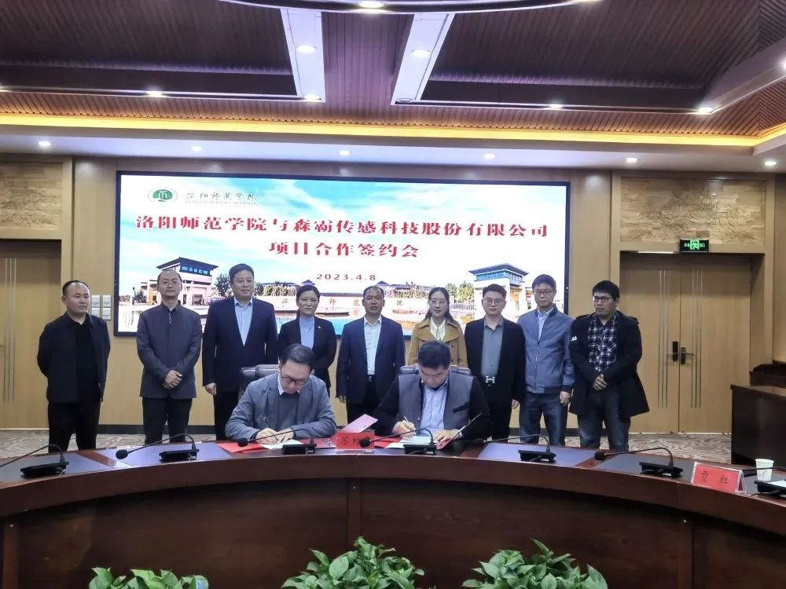
此次合作达成，是河南省科技厅落实省委省政府战略部署，推动高端仪器相关科研成果加速现向实生产力转化的典型案例。省科技厅在围绕全省高端仪器产业全链条和创新全要素开展深入调研期间，经认真梳理相关高校、科研院所、科技企业创新资源，敏锐发现校企双方契合点，主动精准牵线搭桥，促成双方合作高效落地。
洛阳师范学院拥有河南省电磁变换与探测重点实验室、河南省重点学科光学学科，在光电新技术应用开发等领域具有较强实力，特别在日盲探测器研发上取得一系列突出成果，引起江苏、浙江等地光电企业重点关注，并开展了多项技术合作，但其主要成果却一直未能有效落地省内。森霸传感科技股份有限公司是国内少数掌握热释电红外传感器核心技术，并拥有自主知识产权的省内光电传感器领军企业之一，其生产的热释电红外传感器市场占有率全国第一。根据协议内容，双方将充分发挥各自在人才、研发、产品、市场等方面优势，在联合研发中心建设、学科共建、项目实施等方面开展合作，积极推进人员互聘、成果共享，加快开发面向市场的新型光电传感特色产品，推进高端仪器及智能传感器产业创新发展。
下一步，河南省科技厅按照楼阳生书记“把高端仪器仪表制造作为我省装备制造业发展的新赛道”有关要求，持续加大对高端仪器领域科技创新支持力度，支持省内龙头企业与优势高校院所加强产学研合作，加快先进技术成果推广应用，为推动全省高端仪器产业创新发展，构筑未来竞争新优势提供有力的科技支撑。

